DOM基础
1 DOM基础
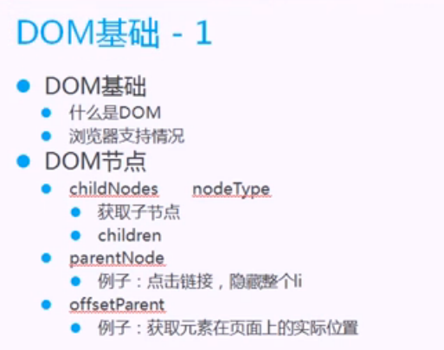

DOM节点
标签 css
元素 js
节点 DOM
都是一个东西就是DOM
2 DOM节点
对于DOM支持
IE 10%
CHROME 60%
FF 90%

子节点：

文本节点：xxxxx
元素节点：<span>fefefe</span>

//oUl.childNodes是子节点的数组
//oUl.childNodes算了空的节点和元素节点
节点的类型：nodeType
案例：给元素节点设置背景颜色

<script type="text/javascript">
window.onload=function(){
var oUl=document.getElementById("myul");
var aLi=oUl.getElementsByTagName("li");
//得到子节点的个数
//oUl.childNodes是子节点的数组
//oUl.childNodes算了空的节点和元素节点
//alert(oUl.childNodes.length);
for(var i=0;i<oUl.childNodes.length;i++){
//alert(oUl.childNodes[i].nodeType);
//文本节点类型是3，元素节点是1
if(oUl.childNodes[i].nodeType==1){
oUl.childNodes[i].style.background="green";
}
}

}
</script>

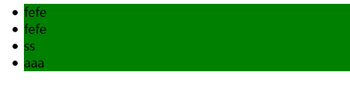
另一个children
//节点的另一个children只包含元素，不含有文本
for(var i=0;i<oUl.children.length;i++){
//alert(oUl.childNodes[i].nodeType);
//文本节点类型是3，元素节点是1
if(oUl.children[i].nodeType==1){
oUl.children[i].style.background="green";
}
}

子节点只算第一层

父节点：parentNode
子节点的上一级
案例：点击a隐藏当前行

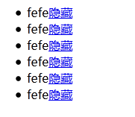
//获取a
var aA=oUl.getElementsByTagName("a");
//给a标签添加事件
for(var i=0;i<aA.length;i++){
aA[i].index=i;
//点击a隐藏当前的行
aA[i].onclick=function(){
//第一种写法
//aLi[this.index].style.display="none";
//隐藏的是a的父节点li,parentNode表示父节点
this.parentNode.style.display="none";
}
}

获取元素在页面中的实际位置
//获取元素在页面中的实际位置offsetParent
//css根据有定位的节点元素为基础，一直往上找

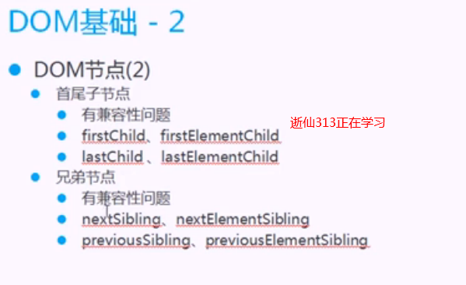
首节点:firstChild
最后一个节点：lastChild
兄弟节点：nextSibling
前一个节点：previousSibling

/firstChild,有兼容性
//给UL的子节点li添加背景
//oUl.firstChild.style.background="red";
//高级浏览器
//oUl.firstElementChild.style.background="red";
//兼容性判断
if(oUl.firstElementChild){
oUl.firstElementChild.style.background="red";

}else{
oUl.firstChild.style.background="red";
}

3 操作元素属性
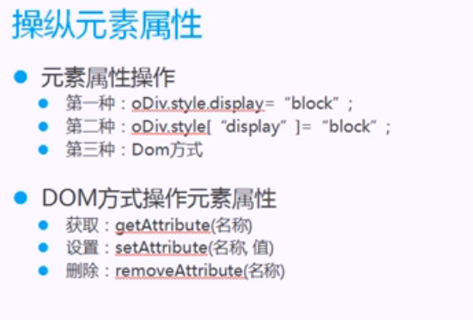
DOm方式操作元素属性

元素的属性操作
<script type="text/javascript">
window.onload=function(){
var ot1=document.getElementById("t1");
var obtn=document.getElementById("btn1");
obtn.onclick=function(){
//第一种操作:对象.value
//ot1.value="fefe";
//第二种用DOM操作属性
ot1.setAttribute("value","xxx");//也可以用[]

}

}
</script>
获取属性值是getAttribute();
//alert(ot1.getAttribute("value"));//获取值

4查找元素
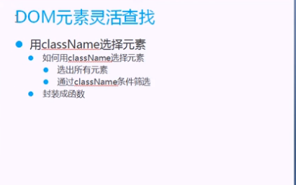
从className获取元素

<script type="text/javascript">
window.onload=function(){
var oUl=document.getElementById("myul");
var aLi=oUl.getElementsByTagName("li");
//取出class="m_box"的li
for(var i=0;i<aLi.length;i++){
//判断className是否等于m_box
if(aLi[i].className=="m_box"){
aLi[i].style.background="red";
}
}

}
</script>
案例代码：
<script type="text/javascript">
window.onload=function(){
var oUl=document.getElementById("myul");
var aLi=oUl.getElementsByTagName("li");
//取出class="m_box"的li
/*
for(var i=0;i<aLi.length;i++){
//判断className是否等于m_box
if(aLi[i].className=="m_box"){
aLi[i].style.background="red";
}
}
*/
//利用封装的函数来实现改变样式
var obox=getByClass(oUl,"m_box");
for(var i=0;i<obox.length;i++){
obox[i].style.background="red";
}

}
//封装一个函数通过className获取元素
//从一个父级的obj,从中选择出class的元素
function getByClass(oParent,sclass){
var aRes=[];//返回的数组
var oEle=oParent.getElementsByTagName("*");//所有的通配符
for(var i=0;i<oEle.length;i++){
if(oEle[i].className==sclass){
aRes.push(oEle[i]);
}
}
//返回匹配的元素
return aRes;
}
</script>

小结：

//封装一个函数通过className获取元素
//从一个父级的obj,从中选择出class的元素
function getByClass(oParent,sclass){
var aRes=[];//返回的数组
var oEle=oParent.getElementsByTagName("*");//所有的通配符
for(var i=0;i<oEle.length;i++){
if(oEle[i].className==sclass){
aRes.push(oEle[i]);
}
}
//返回匹配的元素
return aRes;
}

